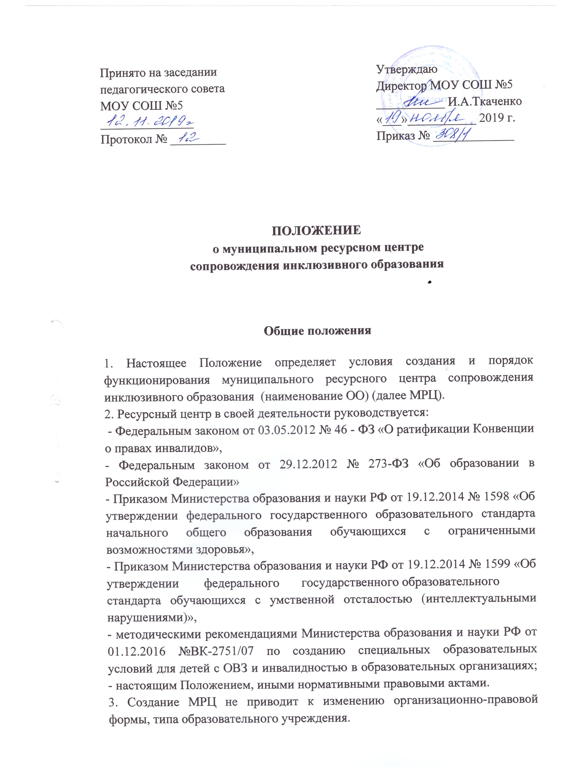

4. МРЦ взаимодействует с краевыми ресурсными центрами сопровождения инклюзивного образования (далее-КРЦ), образовательными организациями муниципального района, реализующими инклюзивное образование (далее - опорные школы), общественными организациями, средствами массовой информации.
5. Оказание услуг образовательным учреждениям специалистами МРЦ осуществляется безвозмездно.
II.Цели и задачи деятельности МРЦ

МРЦ МОУ СОШ №5 создан с целью методического сопровождения образовательных организаций г. Комсомольска-на-Амуре по вопросам инклюзивного образования обучающихся с ОВЗ и инвалидностью; организации работы по взаимодействию с краевыми ресурсными центрами сопровождения инклюзивного образования (далее – КРЦ) и опорными школами (далее – Опорные школы) муниципального района, осуществляющими инклюзивное образование.
Основными задачами являются:
- организация методических семинаров и практик для педагогов опорных школ по овладению специальными педагогическими подходами и методами обучения и воспитания детей с ОВЗ;
- организация консультаций для родителей, учителей-логопедов, учителей-дефектологов, социальных педагогов, педагогов-психологов по вопросам работы с детьми с ограниченными возможностями здоровья;
- организация помощи по составлению адаптированных программ; СИПР, ведению документации;
- выявляет затруднения педагогов по реализации АОО, координация работы с краевыми ресурсными Центрами по преодолению возникших проблем;
- обеспечивает участие педагогов в мероприятиях, проводимых КРЦ;
- проведение мониторинга обучающихся с ОВЗ в опорных школах муниципального района и создание специальных условий получения образования в соответствии с заключениями ПМПК и формирование запроса на оказание методической помощи
- реализует совместные с краевыми ресурсными центрами мероприятия, проекты, соревнования для обучающихся с ОВЗ и инвалидностью
- накапливает, систематизирует, обобщает и распространяет передовой педагогический опыт по организации обучения и воспитания детей с ОВЗ.

- Организация деятельности МРЦ
3.1. МРЦ создаётся приказом директора на основании приказа начальника управления образования муниципального района
3.2. МРЦ имеет следующую структуру:
- руководитель, осуществляющий непосредственное руководство деятельностью Ресурсного центра (замдиректора по УВР);
- члены МРЦ (учителя-предметники, учителя-логопеды, педагоги-психологи, учителя-дефектологи, социальные педагоги и педагоги дополнительного образования).
3.3. Состав МРЦ формируется из числа педагогов ОО
3.4. План деятельности МРЦ содержит следующие разделы:
- цель, задачи, основные направления методического сопровождения, перечень основных мероприятий и прогнозируемые результаты;
- наименование мероприятий на год и формы их проведения;
3.5. Документация МРЦ:
- приказы о создании МРЦ;
- положение о МРЦ;
- план работы;
- журнал обращений в МРЦ;
-соглашение (договоры) с краевыми ресурсными центрами сопровождения инклюзивного образования;
-журнал учета обучающихся с ОВЗ и создание специальных условий получения образования в муниципальном районе;
-методические материалы;
- аналитический отчет о проделанной работе за год;
- статистический отчет два раза в год.

3.6. Организует взаимодействие с КРЦ и опорными школами в соответствии с планом работы.

